VIERNES 9 DE MAYO
“MARÍA MÍRAME”
ME CUENTAS:
- ¿QUÉ LE PEDIRÍAS A MARÍA AUXILIADORA?
----------------------------------------------------------------------------------------------
ÁREA: LENGUA
LEEMOS ESTA BELLA POESÍA QUE ALFA Y BETO NOS PRESENTA.
- LEE LA PÁGINA N° 15 DEL LIBRO ALFA Y BETO.
- PRE LECTURA
- ¿QUÉ TE ANTICIPA EL TÍTULO? ¿ QUÉ CARACTERÍSTICA TIENE LAS NIÑAS QUE ALLÍ APARECEN?¿DÓNDE ESTAN? ¿POR QUÉ ALFA Y BETO ESTAN EN UN SUBMARINO? ¿LAS NIÑAS, QUÉ COLOR DE CABELLO TIENEN?

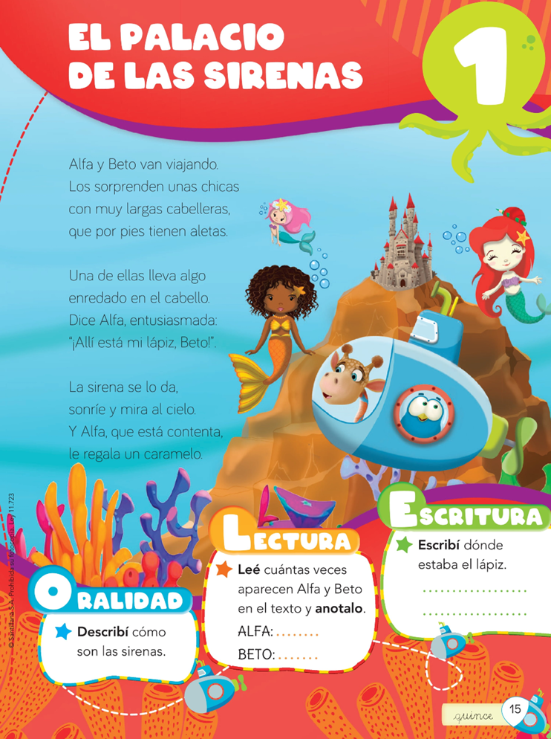
- REALIZA LAS ACTIVIDADES QUE ALLÍ PRESENTAN.

- ORDENA ALFABÉTICAMENTE LAS SIGUIENTES PALABRAS:

CHICAS – CABELLO – CARAMELO – CONTENTA

- BUSCA EN EL DICCIONARIO EL SIGNIFICADO DE:
- SIRENA:
- ALETAS:
- PINTA LOS PUNTOS DE VERDE Y ENCIERRA LAS COMAS CON ROJO.

